Startup.cs de mvc ile çalışacağımızı projeye belirtiyoruz ve eklemeleri yapıyoruz.

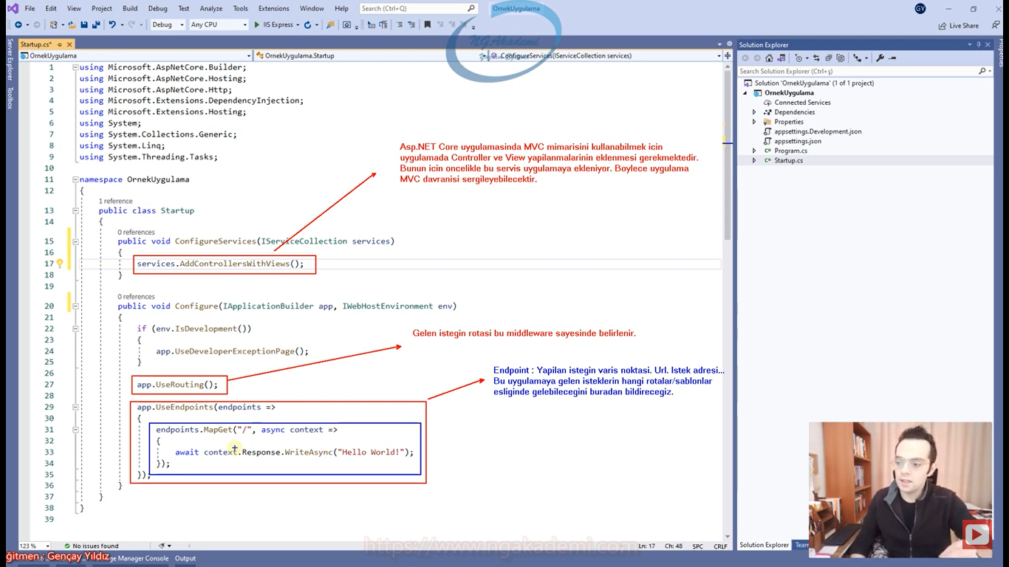

End pointimiz bize en son nereye varacağını söylyerek orada çıktımızı verdi

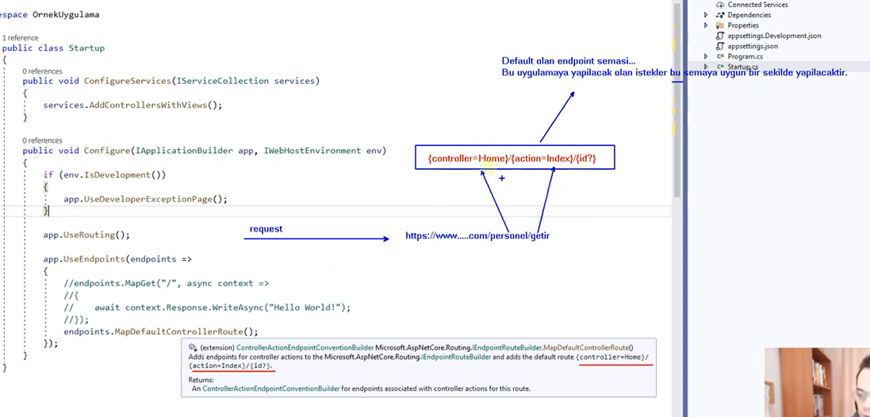

Controller

* Uygulamaya gelen istekleri karşılamak için kullanırız.
* Controllers klasörü altında tutulurlar.
* Controller sınıflarının isimlendirmesinde sonlarına Controller yazılması gelenekseldir.
* Controller class ından türetilir.
* Controller sınıfları içersinde istekleri karşılayan metodlara action metotlar denir.
* Controller sınıfı içerisinde tanımlanan bütün metotlara biz artık action metotlar diye nitelendireceğiz.

Views

* View dosyaları cshtml uzantılı dosyalardır.
* cs+html=cshtml 🡺Razor(bize html dosyası içerisinde C# kodlarını çalıştırmamızı sağlayan bir teknolojidir.)
* View dosyaları hangi controller klasörünün altında ise ve o controllerın hangi action metoduna bağlı olduğunu o aciton metodu ile aynı isimde olarak sağlar. Bu bir zorunluluktur (aynı isimde olması).